**Examen IIB – Inteligencia Artificial**

**Nombre: Kevin Valle**

**Conclusiones**

La base de datos luego de la limpieza realizada se aplico modelo no supervisado para obtener una variable “label”, la cual nos va a permitir trabajar como modelo supervisado.

Esta variable “label” tiene 4 valores (0, 1, 2, 3) a lo cual se llegó como conclusión de haber aplicado el dendograma al modelo.

Después de ejecutar los tres modelos de aprendizaje supervisado se obtuvo los siguientes resultados:

**ANN**

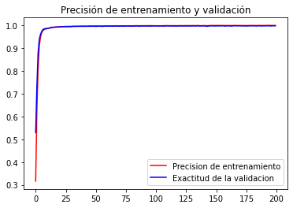 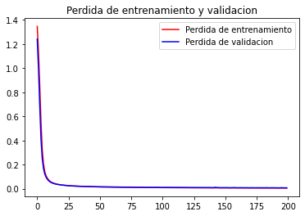

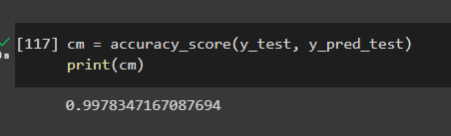

Se puede observar un modelo con valor de precisión 0.997, lo cual nos dice que el modelo entrenado es prácticamente perfecto, ahora vamos a revisar las métricas del classification_report para corroborar lo obtenido de accuracy y recall.

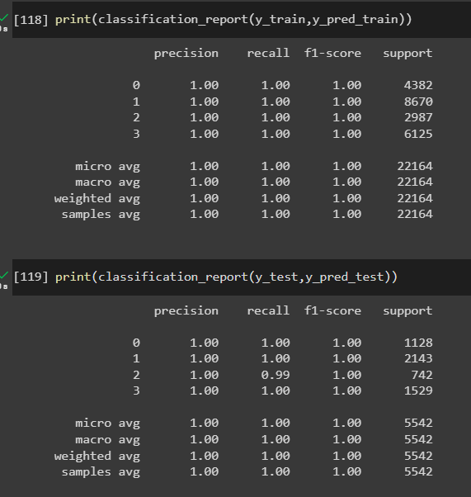

En lo anterior podemos ver que el modelo predice con el 100% de precisión.

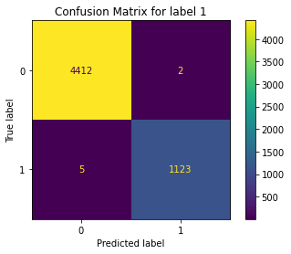 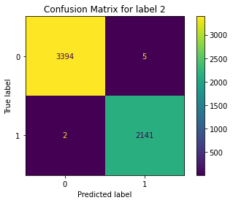

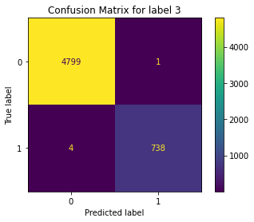 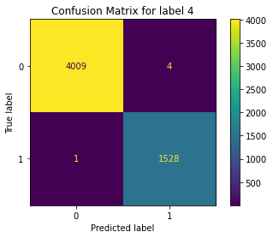

VALOR TPR:

Label 1:4412

Label 2:3394

Label 3: 4799

Label 4: 4009

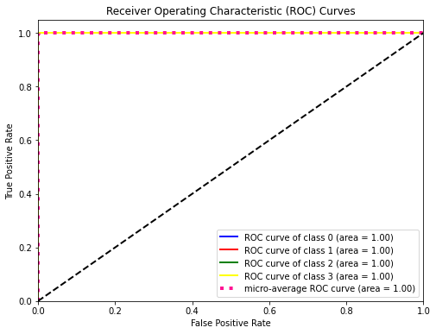

La curva ROC se obtiene valores de 1 en todas las clases.

**SVM**

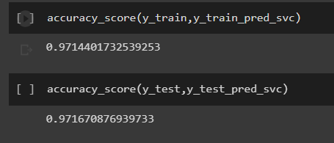

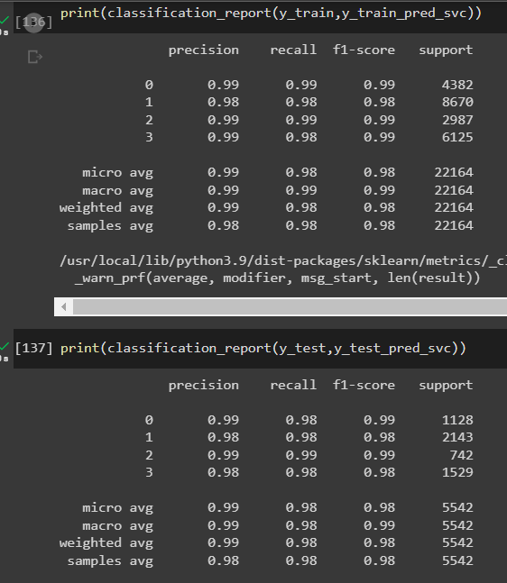

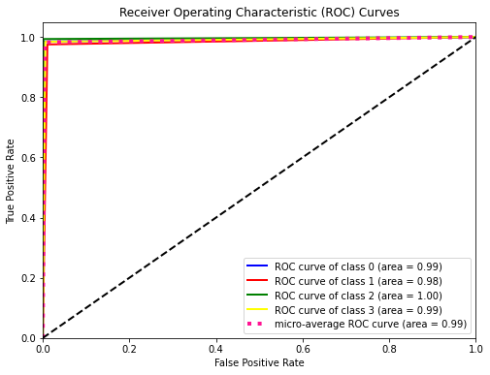

Valores obtenidos con el modelo SVM

El valor de accuracy obtenido tanto para el train y el test es de 0.97, un muy buen valor.

Los valores de recall obtenidos se encuentran entre 0.98 y 0.99.

La curva ROC nos muestra que en promedio se obtiene 0.99 entre las cuatro clases de label.

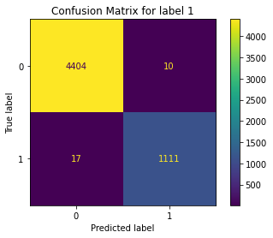 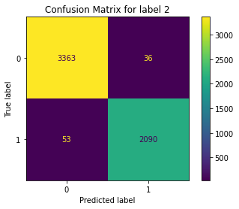

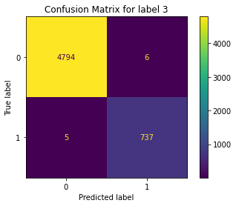 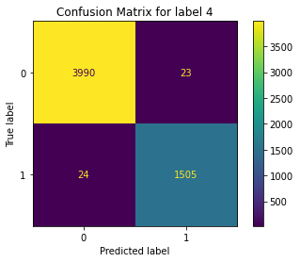

VALOR TPR:

Label 1:4404

Label 2:3363

Label 3: 4794

Label 4: 3990

**KNN**

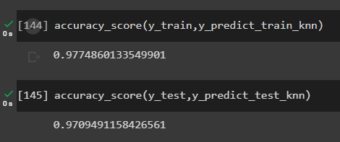

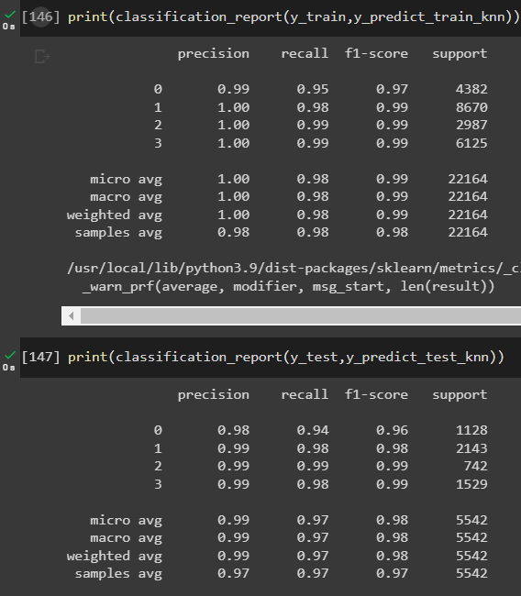

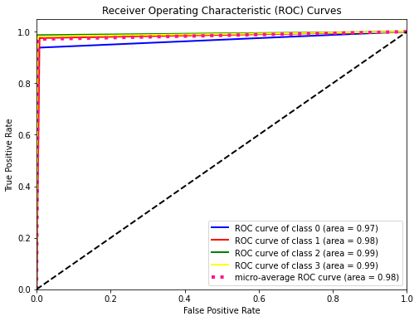

Valores obtenidos con el modelo KNN.

El valor de accuracy obtenido tanto para el train y el test es de 0.97, un muy buen valor.

Los valores de recall obtenidos se encuentran entre 0.94 y 0.99.

La curva ROC nos muestra que en promedio se obtiene 0.98 entre las cuatro clases de label.

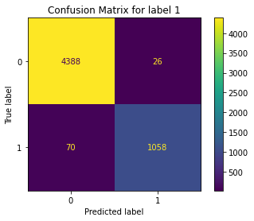 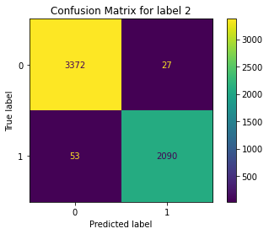

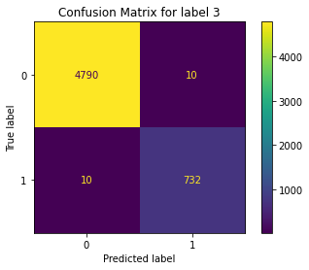 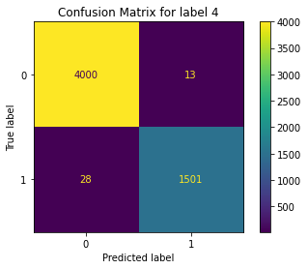

VALOR TPR:

Label 1:4388

Label 2:3372

Label 3: 4790

Label 4: 4000

Luego de revisar estas métricas se puede decir que los tres modelos (ANN, SVM y KNN) tienen un buen rendimiento para el problema en cuestión, ya que obtuvieron altas puntuaciones en todas las métricas. Sin embargo, es importante evaluar cada modelo en función de las características específicas del problema.

En este caso nos fijamos en el modelo que tiene mayor tasa de verdaderos positivos en la matriz de confusión para decidir cuál es el modelo más optimo.

En este caso el modelo mas optimo es el de ANN ya que es el que tiene mayor tasa del valor dicho anteriormente.